EVALUACIÓN GLOBAL DE LA FORMACIÓN EN CENTROS. CEIP LA PAZ.
COORDINADORA: ANA DÍAZ PARRAS
- Grado de consecución de los objetivos
El grado ha sido muy positivo y con un nivel más alto que el que esperábamos en la mayoría de los casos.
Se han trabajado las siguientes subcompetencias según los niveles:
Subcompetencia 1. Utilizar los conocimientos numéricos para interpretar, comprender, producir y comunicar informaciones y mensajes presentes en diferentes contextos de la vida cotidiana y para resolver problemas.
Indicadores de evaluación de la subcompetencia
- Lee, escribe e identifica distintos tipos de números (naturales, enteros, fraccionarios y decimales)
- Conoce los símbolos para representar los distintos tipos de números.
- Compara y ordena números entre sí.
- Relaciona números entre sí.
- Comprende e interpreta mensajes de tipo numérico.
- Comunica informaciones numéricas presentes en distintos contextos.
- Integra los conocimientos numéricos y los utiliza para resolver problemas y ejercicios.
Subcompetencia 2. Utilizar el conocimiento de las formas y relaciones geométricas para interpretar, describir y resolver situaciones cotidianas.
Indicadores de evaluación de la subcompetencia
- Describe objetos de dos y tres dimensiones empleando la terminología geométrica adecuada.
- Conoce las propiedades más importantes de las figuras geométricas.
- Describe, compara y clasifica figuras.
- Representa, reproduce y construye figuras planas y espaciales
- Resuelve actividades de percepción y discriminación espaciales
- Utiliza las propiedades de las figuras a la hora de interpretar y resolver situaciones cotidianas.
Un logro muy importante es haber considerado la resolución de problemas como un proceso que comienza con la percepción del problema y finaliza con la solución del mismo. Evidentemente la parte del medio que nos queda es la búsqueda de estrategias. Estas estrategias las hemos basado en los materiales que hemos adquirido durante el curso escolar (unos adquiridos en el curso de formación y otros construidos por nosotros/as mismos). Hemos comprobado que el uso de materiales se ha convertido en un elemento que refuerza el aprendizaje significativo de la comprensión de problemas.

- Logros más significativos en el centro tras la transferencia de lo aprendido
Los logros a nivel general han sido los siguientes:
- Se ha dotado de estrategias generales aplicables a una amplia gama de situaciones con diferentes contextos.
- Se ha conseguido en más de la mitad del alumnado una actitud positiva a la hora de enfrentarse a los problemas.
- Se ha evitado muchos bloqueos mentales y actitudes de rechazo.
- El alumno/a siempre ha sido el protagonista en todo momento.
- Se han presentado retos alcanzables con problemas que se desarrollan en contextos cercanos y atractivos.
- Hemos reconducido de forma atractiva a los/as alumnos/as perdidos.
- Con la ampliación de métodos más activos a nuestro alumnado(los seguidos en el curso de formación de D. De la Rosa) se ha conseguido que el alumnado se introduzca en la resolución de problemas utilizando sus propias ideas (en tercer ciclo).

- Logros más significativos en cada aula tras la transferencia de lo aprendido
Como punto principal en nuestras aulas está la creatividad. La creatividad es esencial a la hora de presentar problemas y sobre todo para su comprensión. A través de la creatividad hemos trabajado la comprensión lectora, mejora de la atención, originalidad, etc.
A la hora de resolver un problema hemos seguido los siguientes pasos para llevar una uniformidad:
- Leer el problema
- Dibujar lo que he leído y visto
- Anotar los datos del problema para una mejor comprensión.
- ¿Qué me preguntan?
- Pienso en la operación u operaciones que me vienen mejor.
- Repaso si todo ha sido acertado.
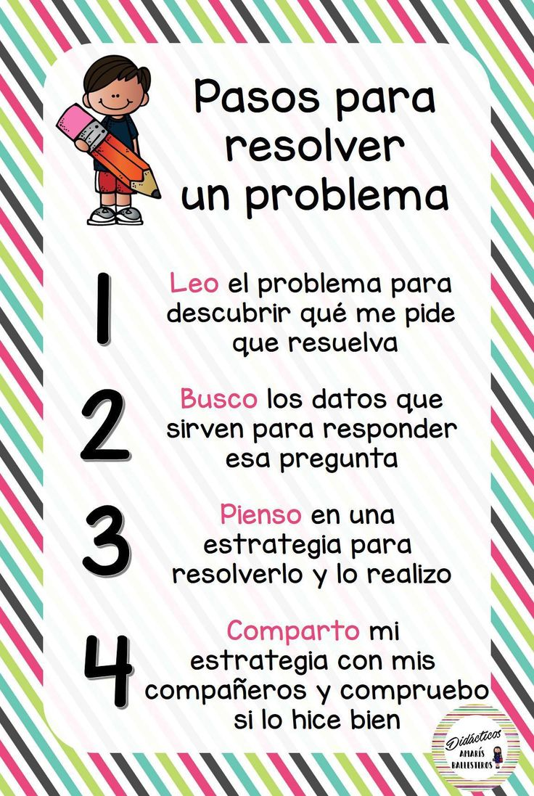

Se han trabajado tanto problemas abiertos como cerrados:
- los problemas abiertos nos exigen seleccionar datos para llegar a una solución y favorecen el pensamiento creativo.
Un ejemplo para trabajar este tipo de problemas sería presentarle al alumnado unos caramelos en la mesa y decirles en Infantil tengo cuatro en un lado y dos en otro ¿Cuántos tengo en total?. En los últimos ciclos se ha trabajado poniéndoles el material en la mesa y que ellos inventen el problema.
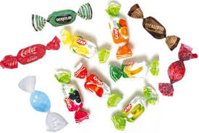
- los problemas cerrados nos sirven de punto de partida para la reformulación de nuevos problemas cambiando por ejemplo los datos o la pregunta.
Por Ciclos la tipología de problemas ha sido la siguiente:
- Infantil y 1ºC: problemas orales
- 2ºC: problemas de razonamiento lógico, con operaciones combinadas, relacionadas con la vida cotidiana, invención de problemas…
- 3ºC: problemas combinados, de razonamiento lógico, de azar y probabilidad, de nº decimales y fraccionarios, porcentajes, geométricos…
Muy interesantes han sido los problemas visuales que el profesor M. de La Rosa nos dejó como material en la pizarra digital.

- Productos, evidencias de aprendizaje, que se han generado
En primer lugar que el alumnado pierda el miedo a enfrentarse a un problema matemático y que disfrute dentro del mundo de estas actividades. El presentarle problemas atractivos y cercanos a su realidad cotidiana les ha hecho más atractivo el hecho de enfrentarse a esta actividad.
Cada tutor/ora en su memoria final adjuntará fotos de los materiales que se han hecho en clase para ayudarnos en esta tarea.
Como coordinadora pasé al profesorado unas plantillas sobre cómo resolver un problema. Son las siguientes:
MODELO DE RESOLUCIÓN DE PROBLEMAS DEL CEIP LA PAZ

Copio el enunciado: | Leo el enunciado:
Palabra clave y datos: | Hago un dibujo
¿Qué me preguntan? | ¿Qué operaciones hago?
¿Es la solución acertada? | Rincón creativo: Invento otro problema a raíz del realizado
Para los primeros Ciclos tienen también esta plantilla:
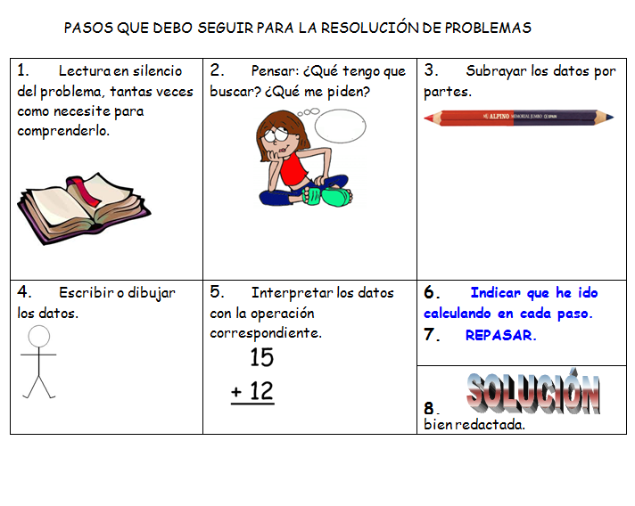
Para Infantil se ha trabajado oralmente con la siguiente baraja (los demás materiales ya los explicará su tutora en su memoria final):
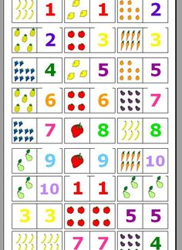

Plantilla para 1º y 2º Ciclo para que visualmente elijan que operación es la más adecuada:
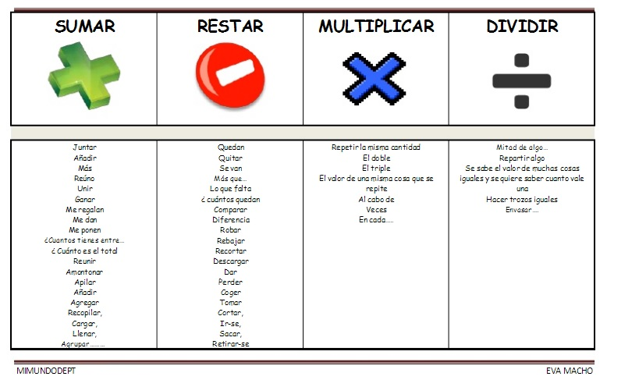

- Dificultades encontradas
Las dificultades se presentan en el alumnado que otras carencias, por ejemplo comprensión lectora, cerrarse por completo a la resolución, no saber realizar las operaciones, etc.
La falta de tiempo para poder dedicarse mucho más a esta actividad y para realizar muchos más recursos y materiales.
6. Oportunidades de mejora
Personalmente y después de ver el trabajo del centro con respecto a la resolución de problemas, creo que sería una buena oportunidad trabajar por proyectos o al menos empezar con un proyecto para empezar a conocer este tipo de modalidad de enseñanza aprendizaje.
A través de los proyectos el alumnado podría relacionar lo que ya sabe con lo nuevo y así poder ampliar sus conocimientos, trabajaría sobre actividades abiertas para ajustarlas a sus propios conocimientos , carencias y necesidades.
Muy importante también sería seguir ahondando en la competencia digital matemática.

